
花蓮縣學前兒童發展篩檢表
6歲（5歲11個月16天~6歲11個月15天）
關於孩子的發展您知道多少呢？出生到六歲是孩子發展最快速的時期，為了讓大家能全面性掌握孩子目前的發展能力，使用「學前兒童發展篩檢表」，可協助大家更能掌握孩子的發展情形。

填表單位： 單位電話： 檢核日期： 年 月 日
填表人姓名： 身份：□醫療人員□老師□社政人員□家長□其他
兒童基本資料
兒童姓名： 出生日期： 年 月 日 實足年齡： 歲 個月 天(請務必填寫)
身份證字號： 性別：□男 □女
戶籍地址： 縣市 鄉(鎮/市) 村(里) 路(街) 段 巷 弄 號 樓
通訊地址：□同上
電話：(日) (夜) 身份別：□一般 □原住民 族
父母國籍：父：□台灣 □大陸 □泰國 □印尼 □越南 □柬埔寨 □緬甸 □其他
母：□台灣 □大陸 □泰國 □印尼 □越南 □柬埔寨 □緬甸 □其他
發展遲緩高危險因子

1. □早產（懷孕期未滿36週） □出生體重未滿2500公克 □以上皆無
2.基因缺陷或其他先天性異常
□染色體異常（如唐氏症、特納症等） □頭顱顏面異常（如唇顎裂、外耳異常等）
□先天性新陳代謝異常（如苯酮尿症、甲狀腺功能低下等）
□水腦脊柱裂 □頭骨提早密合 □□先天性心臟病
□手足缺損畸形 □其他 □以上皆無
3.產前、產程或產後問題
□孕期前3個月感染德國麻疹
□母親妊娠期有不正常出血安胎、糖尿病、妊娠毒血、梅毒、酗酒、抽煙
□產程有胎心音下降、吸入胎便、呼吸窘迫、窒息缺氧需急救、住保溫箱 天
□Apgar分數過低：5分鐘後＜7（或小於等於6）；請參考兒童健康手冊的出生紀錄
□出生後有痙攣、無呼吸、反覆嘔吐、低體溫或哺乳不良等
□□重度黃疸需換血者 □其他 □以上皆無
4.疾病或受傷導致中樞神經受損
□水腦 □出血或缺氧 □腦部感染 □癲癇 □腦瘤 □□其他 □以上皆無
5.家族史或環境不利因素
□近親有視聽障礙、智能不足、精神疾病 □社經不利狀況
□孤兒或受虐兒 □隔代教養 □單親家庭 □□以上皆無


兒童發展篩檢回條

備註：
花蓮縣兒童發展通報轉介暨個案管理中心
地址：花蓮縣吉安鄉中正路二段107巷36號
電話：03-8523355#2 傳真：03-8522185
E-mail：tacdei.hlc@tacdei.org.tw

發展里程檢核

兒童符合該項目描述的現象圈選「是」，若不符合或沒有該項目描述的現象圈選「否」。
註記（實作）的題項表示附有圖形，請實地測試，再紀錄兒童反應。
1.能單腳跳4步（兩腳均能做到才算通過） | 是 | 否
★2.能將紙大致對摺並壓出一條線（大人先做示範，沒有完全對齊也可以通過） | 是 | 否
3.(實作)能模仿寫簡單的字（圖1：大人先在「人」字下面空格仿寫，然後指著其他空格說「照著寫跟上面一樣的字」。三個字全部寫對才算通過） | 是 | 否
★4.(實作)通常能頭尾清楚地說一個簡單故事（圖2：用手指圖說「你看，這邊有塊香蕉皮。說說看這幾張圖裡小朋友發生了什麼事？」適時地以手依序指圖，引導兒童說故事。記下兒童的語言反應）  計分：兒童能說出圖片中至少兩個因果關係[如：AB、AC、BC、ABC皆可]才算通過。  因果A：【因】不小心、沒看見、踩到香蕉皮(滑滑的東西)→【果】滑倒、跌倒、摔倒等  因果B：【因】滑倒、跌倒、摔倒等→【果】哭、坐在地上、長包包、受傷等  因果C：【最後】媽媽(醫生、護士、姐姐)來了、救他、幫他治療、擦藥、貼起來、黏起來等 | 是 | 否
★5.(實作)能從1數到30（提示： 次，糾正 次，能在僅提示和糾正合計不超過一次下完成才算通過）（認語） | 是 | 否
★6.(實作)有「7個」的數量概念（圖3：要求兒童「請你用筆一個一個圈小黑點，圈到7個就停下來，把筆還給我」。兒童如果圈6個或8個，鼓勵兒童再檢查一次，以第二次表現計分） | 是 | 否
7.(實作)有「13個」的數量概念（圖4：要求兒童「請你數一數這邊有幾個黑點？」。兒童如果說12個或14個，鼓勵兒童再數一次，以第二次表現計分） | 是 | 否
★8.(實作)能說出3個相對詞（問「哥哥是男生，姊姊是 ？夏天很熱，冬天很 ？飛機在天空飛，汽車在 ？大象的鼻子長長的，老鼠的鼻子 ？」答對3題通過） | 是 | 否
9.(實作)具備基本常識（問：「一隻手有幾個手指頭？你有幾個眼睛？小貓有幾隻腳？消防車是什麼？一加一等於多少？」答對4題通過）紀錄正確率： / 5 | 是 | 否
★10.口齒不清，常需要求再說一遍或由照顧大人傳譯才能聽懂 | 是 | 否
★11.已能用句子表達，但說話明顯不流暢，十句話裡有兩句出現結巴現象，且持續半年以上 | 是 | 否
★12.常常自言自語，或像錄音機一樣重覆說自己有興趣的事，不管別人的反應 | 是 | 否
★13.因為下列任一行為問題而在團體中顯得突出：如（1）上課無法維持在座椅上，走來走去或離開教室（2）常常和同學或老師發生爭執對立衝突而被孤立、排斥（3）通常自己一個人玩，不會主動交朋友（4）完成工作、參與活動跟不上同學，常常需要別人特別協助等 | 是 | 否
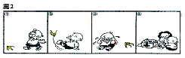
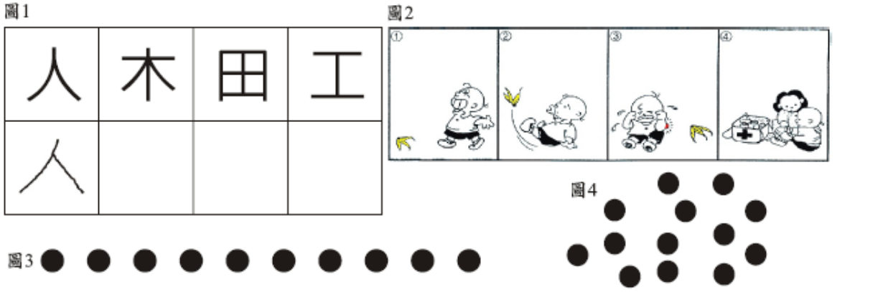


➢檢核注意事項：
1.有任何2題答案是圈選在網底欄內，或有上列表內題號前有★之任何1題答案是圈選在網底欄內，或填寫人認為兒童有其他不尋常的功能或行為表現，請與花蓮縣兒童發展通報轉介中心聯絡，以獲得進一步的服務。請寫是否領有身心障礙手冊：
□是（身心障礙類別 等級 ） □否 □申請中
2.若沒有2題以上答案圈選在網底欄內，且無任何1題有★的答案是圈選在網底欄內，表示通過此階段的檢測。日後仍隨著小孩的發展，以不同年齡層使用的檢核表持續追蹤發展情形。
兒童發展篩檢回條
資料來源：台北市政府衛生局 修訂第二版

兒童姓名： 執行篩檢單位： 日期：
親愛的家長，您的孩子健康篩檢結果如下：
□目前發展情形符合同年齡發展狀況，請記得帶著您的孩子按時作預防注射與健康檢查。
□您的孩子在 個月/歲的檢查之第 題，尚需再觀察。
□您的孩子在 個月/歲的檢查之第 題需再確認，請您帶孩子至早療評估醫院作進一步檢查，
若需後續療育或相關福利協助，將轉介您孩子的資料給「花蓮縣兒童發展通報轉介中心」，以提供您相關兒童發展資訊。

